LÍNGUA PORTUGUESA- 2º ANO
3ª QUINZENA - 2º CORTE
Tema/ Conhecimento: Leitura e compreensão de gêneros do campo investigativo Identificação de tema/assunto e situação comunicativa de textos do campo investigativo.
Habilidade: (EF15LP01) Identificar a função social de textos que circulam em campos da vida social dos quais participa cotidianamente (a casa, a rua, a comunidade, a escola) e nas mídias impressa, de massa e digital, reconhecendo para que foram produzidos, onde circulam, quem os produziu e a quem se destinam.
(GO-EF12LP21) Conhecer os sinais de acentuação, agudo e circunflexo, bem como o sinal indicativo de nasalidade, til, e o que representam: vogal aberta, fechada e nasalizada; (GO-EF02LP31) Identificar a sílaba com maior sonoridade em uma palavra, acentuando quando necessário, relacionando às regras de acentuação de palavras monossílabas e oxítonas./ Leitura e compreensão de gêneros do campo investigativo Identificação de tema/assunto e situação comunicativa de textos do campo investigativo.
NOME: |  | DATA:
UNIDADE ESCOLAR:

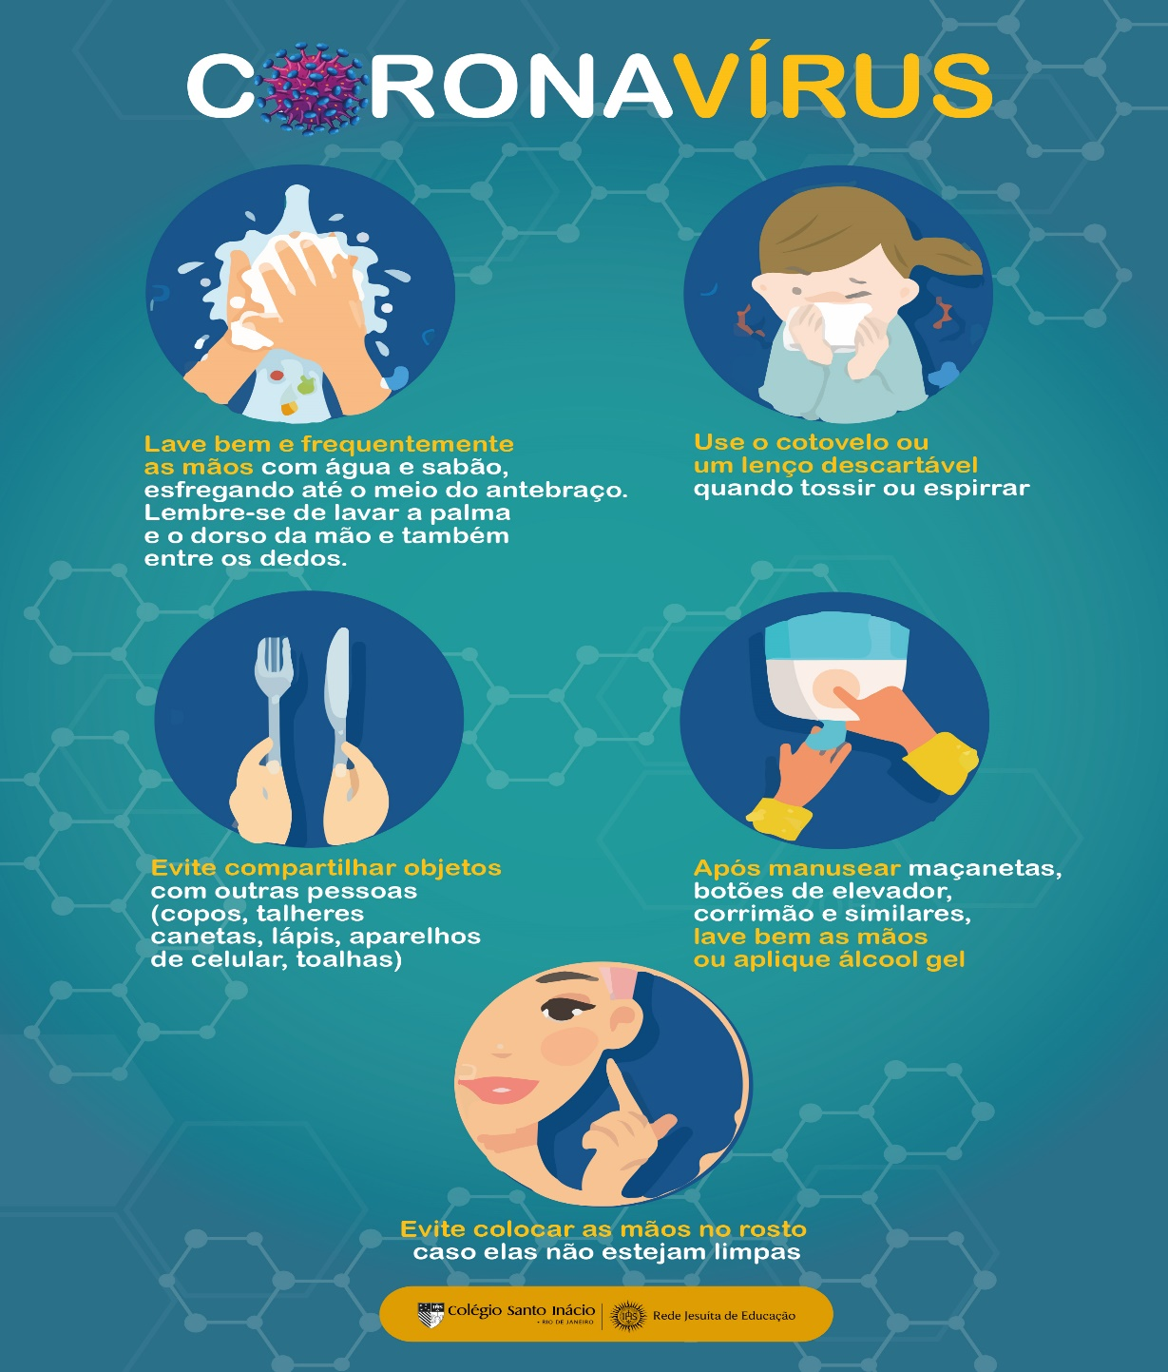
Vamos ler e prestar bastante atenção às informações desta campanha publicitária:

Disponível em: http://www.santoinacio-rio.com.br/s/index.php/news/1385-medidas-de-prevencao-ao-coronavirus acesso em 12 de maio de 2020.
- Responda com atenção:
- Sobre qual tema é esta campanha? _________________________________________________________________________
- Copie duas informações que a campanha divulga:
___________________________________________________________________________________________________________________________________________________________________________________________________________________________

- Observe as ilustrações e crie uma legenda para cada uma delas:

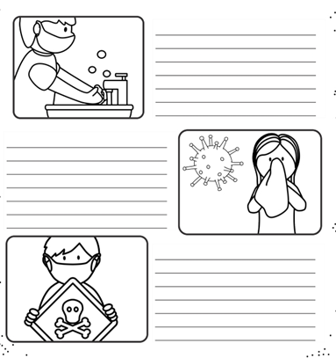

Disponível em: https://atividadespedagogicasuzano.com.br/charge-ensinando-coronavirus/sem-titulo-1-jpglegenda/ acesso em 12 de maio de 2020.

Observando o modo como as sílabas de uma palavra são pronunciadas, percebemos que algumas são pronunciadas com mais força, outras com menos.
Citando o exemplo da palavra – “casa”:
Notamos que a sílaba “ca” foi pronunciada mais forte que a sílaba “sa”
A sílaba que pronunciamos com mais força se chama SÍLABA TÔNICA

- Encontre a sílaba tônica das palavras, como no modelo:
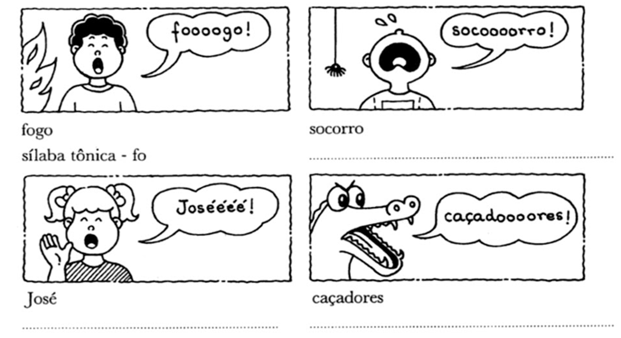
- Circule a sílaba tônica das palavras a seguir:
DRAGÃO - LÂMPADA - XÍCARA - CASA - BICHO -PORTUGUÊS - ANZOL - MENINO - PAPEL - CIÊNCIA -FILHOTE - JACARÉ - MÁGICO - EXÉRCITO - IRMÃO - AMOR - MÁQUINA - FOGO -

- Escreva o nome das figuras colocando em destaque a sílaba tônica

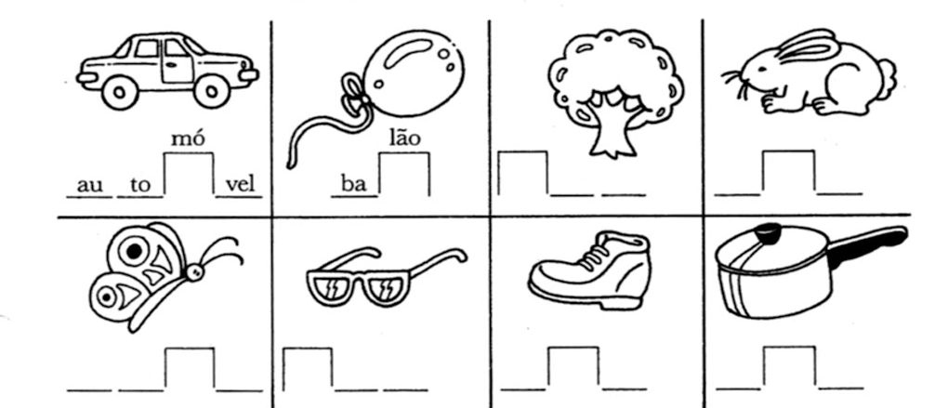

Disponível em: http://adoletadoabc.blogspot.com/2012/06/atividade-silaba-tonica.html acesso em 12 de maio de 2020.

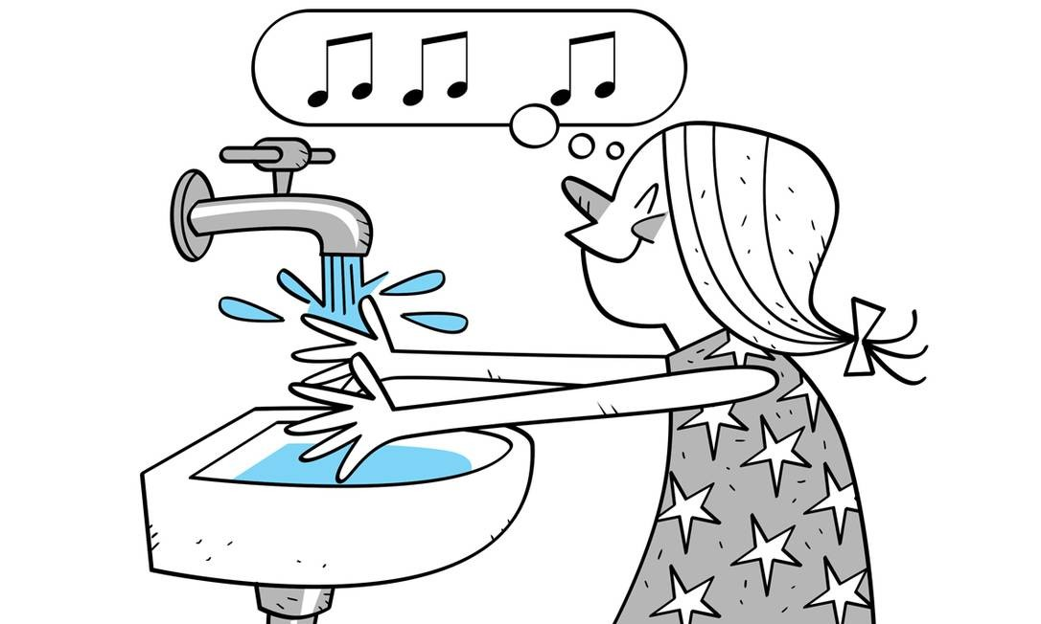
- Escreva um pequeno texto sobre a ilustração a seguir:
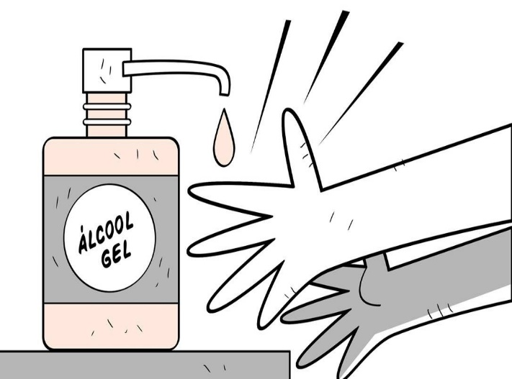

Disponível emhttps://oglobo.globo.com/sociedade/coronavirus-servico/guia-infantil-do-coronavirus-como-orientar-as-criancas-24283412 acesso em 12 de maio de 2020.
________________________________________________________________________________________________________________________________________________________________________________________________________________________________________________________________________________________________________________________________________________________________________________________________________________________________________________________________________________________________________________________________________________________________________________________________________________________________________________________________________________________________________________________
- Separe as sílabas das palavras e destaque a que for tônica:

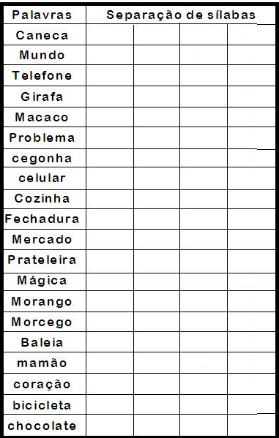

Disponível em http://adoletadoabc.blogspot.com/2012/06/atividade-silaba-tonica.html acesso em 12 de maio de 2020.

RESPOSTAS:

- CORONAVÍRUS
- O ESTUDANTE PODE ESCOLHER QUALQUER UMA DAS INFORMAÇÕES PARA COPIAR
- RESPOSTA PESSOAL

SO /COR /RO
JO /SÉ
CA/ÇA/DO/RES
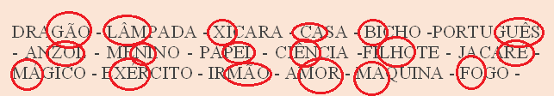

- ÁR/VO/RE
CO/E/LHO
BOR/BO/LE/TA
Ó/CU/LOS
SA/PA/TO
PA/NE/LA
- RESPOSTA PESSOAL
- CA/NE/CA
MUN/DO
TE/LE/FO/NE
GI/RA/FA
MA/CA/CO
PRO/BLE/MA
CE/GO/NHA
CE/LU/LAR
CO/ZI/NHA
FE/CHA/DU/RA
MER/CA/DO
PRA/TE/LEI/RA
MÁ/GI/CA
MO/RAN/GO
MOR/CE/GO
BA/LEI/A
MA/MÃO
CO/RA/ÇÃO
BI/CI/CLE/TA
CHO/CO/LA/TE

